一．数据库内容

1. 用户

|  |  |  |  |  |
| --- | --- | --- | --- | --- |
| userid | username | userpassword | userphonenumber | useremail |
| 1 | 同学1 | 12345678901 | 12345678901 | 12345678901@163.com |
| 2 | 同学2 | 12345678902 | 12345678902 | [12345678902@163.com](mailto:12345678902@163.com) |
| 3 | 同学3 | 12345678903 | 12345678903 | 12345678903@163.com |

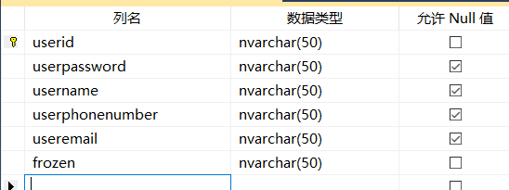

1. 管理员

|  |  |  |  |  |
| --- | --- | --- | --- | --- |
| adminiid | adname | adpassword | adphonenumber | Ademail |
| 1 | 管理员1 | 11111111 | 123456789011 | 12345678901@sina.com |

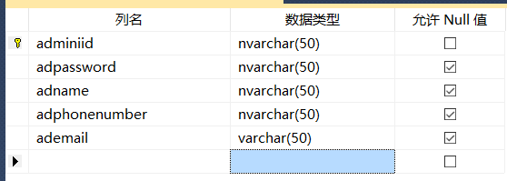

1. 图书目录

|  |  |  |  |
| --- | --- | --- | --- |
| bookid | bookname | author | count |
| 1 | 追风筝的人 | 卡勒特胡塞尼 | 0 |
| 2 | 小王子 | 圣埃克苏佩里 | 2 |
| 3 | 围城 | 钱钟书 | 9 |
| 4 | 活着 | 余华 | 5 |
| 5 | 白夜行 | 东野圭吾 | 4 |
| 6 | 挪威的森林 | 村上春树 | 6 |
| 7 | 解忧杂货店 | 东野圭吾 | 2 |
| 8 | 不能承受的生命之轻 | 米兰昆德拉 | 8 |
| 9 | 红楼梦 | 曹雪芹 | 5 |
| 10 | 看见 | 柴静 | 5 |

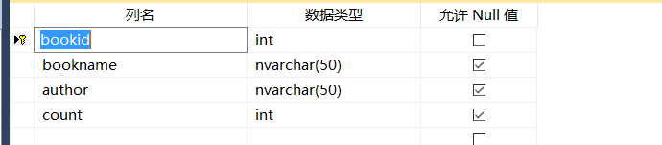

1. 借阅记录

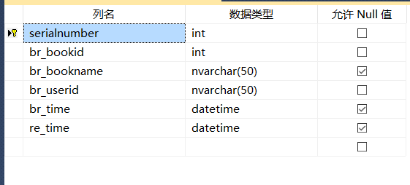

二．类

1. 执行SQL语句

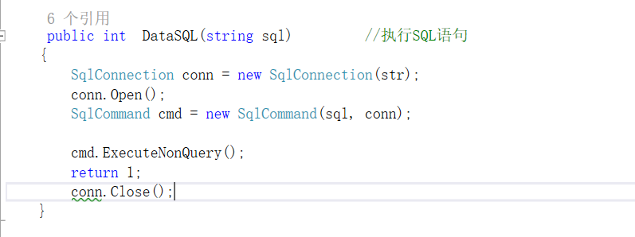

1. 检测重复

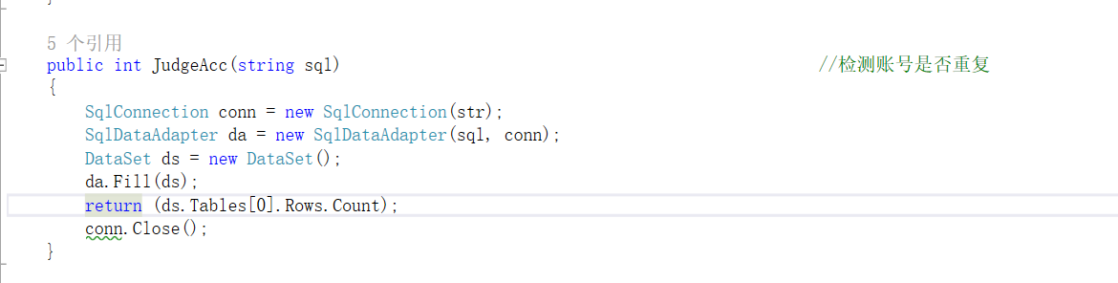

1. 查找语句

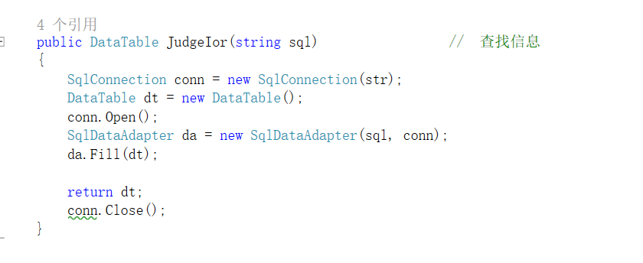

1. 检测两次输入是否相同

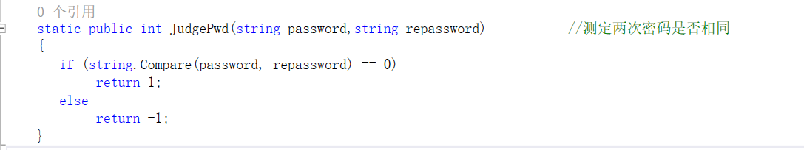

1. 测量输入字符串长度

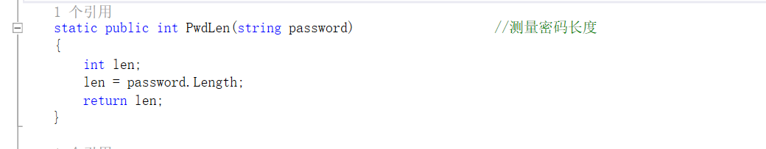

6.检测邮箱是否合法

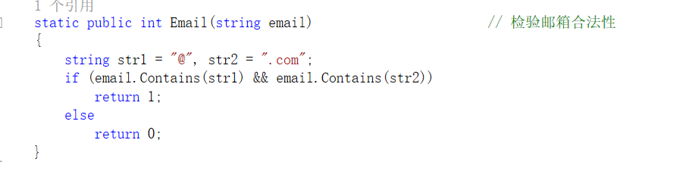

三．后台

1.借书函数

2.还书函数

3.数据增加函数

4.数据查找函数

5.数据删除函数

6数据修改函数